

https://www.oz9rh.dk/fiskelinks.asp
https://www.oz9rh.dk/links_aliexpress.asp
Fiskeline links til JOF fletline
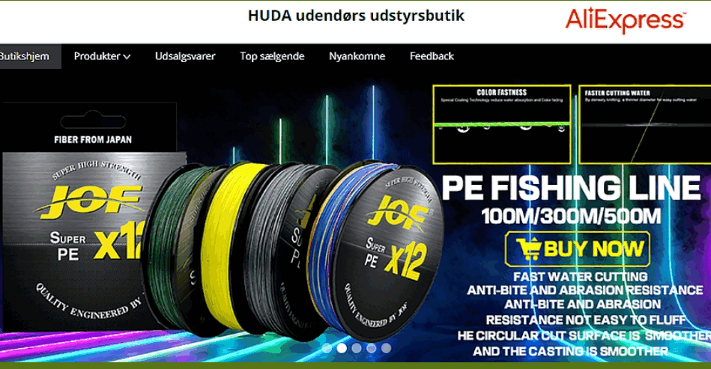
https://hudaoutdoorequipment.aliexpress.com/?dp=pb_7vzvf&af=PB8564&aff_fcid=1a08285bba0e4be38e54042d119bc799-1691676823430-08807-_ok1U4vD&tt=API&aff_fsk=_ok1U4vD&aff_platform=api-new-link-generate&sk=_ok1U4vD&aff_trace_key=1a08285bba0e4be38e54042d119bc799-

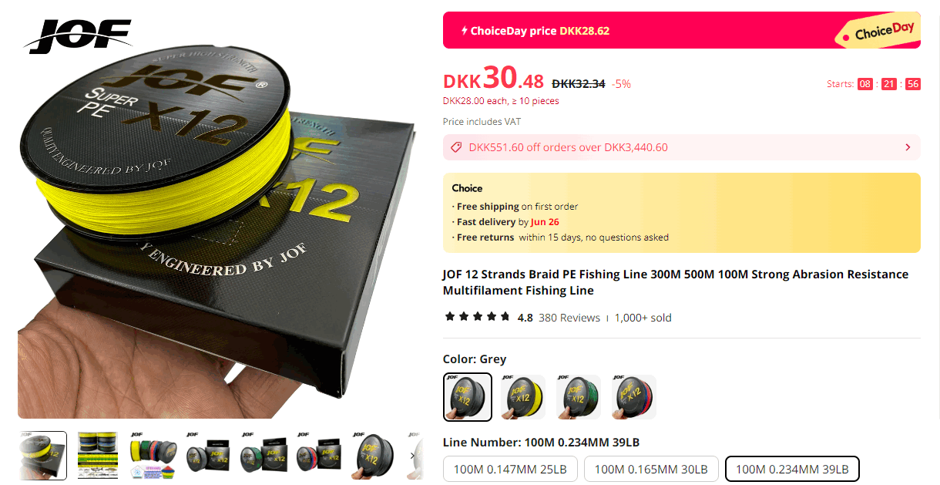
https://www.aliexpress.com/item/1005002020205312.html?spm=a2g0o.order_list.order_list_main.140.6e7218028PmQaL

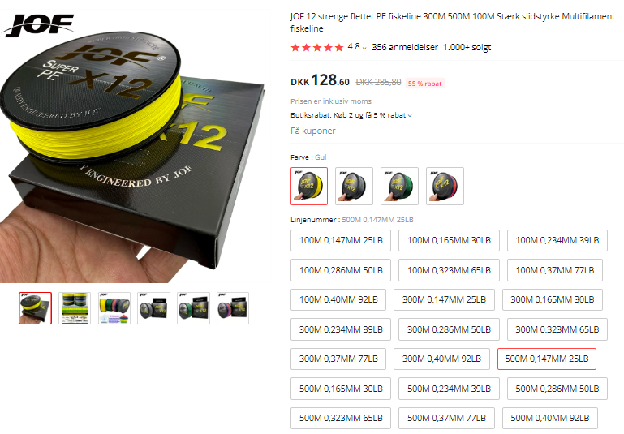
https://www.aliexpress.com/item/1005002020205312.html?spm=a2g0o.order_list.order_list_main.140.6e7218028PmQaL

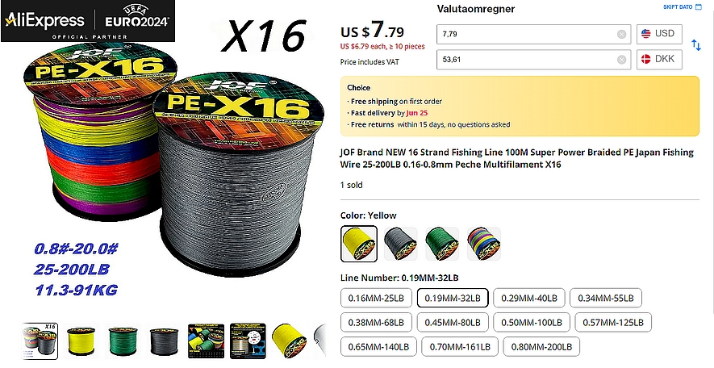

https://www.aliexpress.com/item/1005006940061079.html?gps-id=pcStoreNewArrivals&scm=1007.23409.271287.0&scm_id=1007.23409.271287.0&scm-url=1007.23409.271287.0&pvid=3a44e3c3-fcd1-46f4-9849-e4cb3d78ced7&_t=gps-id:pcStoreNewArrivals,scm-url:1007.23409.271287.

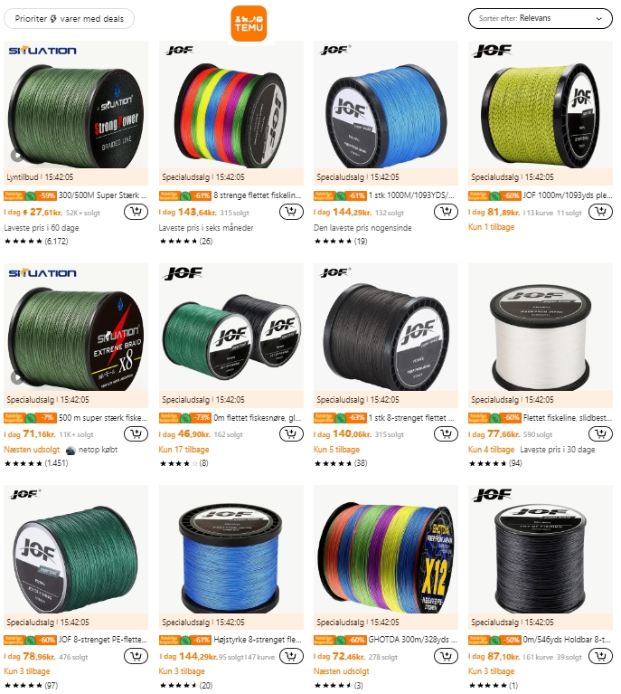
https://www.temu.com/search_result.html?search_key=JOF%20fiskeline&search_method=user&_x_sessn_id=qkhh8wfqwb&refer_page_name=bgn_verification&refer_page_id=10017_1717195400435_3hiuc0n5v3&refer_page_sn=10017

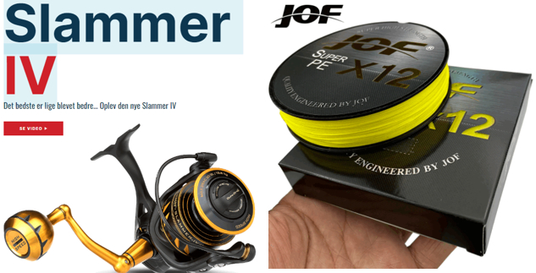

Jeg har haft en del problemer med noget fletline i forbindelse med fletline til mit Penn Slammer IV fiskehjul. Efter ca. 25-50 kast kommer der kludder af line på spolen.
Dette problem har jeg nu løst ved at have købt fletline JOF 12 strenge flettet PE fiskeline 500 meter.
Links https://www.pennfishing.com/penn-slammer-iv
https://www.aliexpress.com/item/1005002020205312.html?spm=a2g0o.order_list.order_list_main.140.6e7218028PmQaL

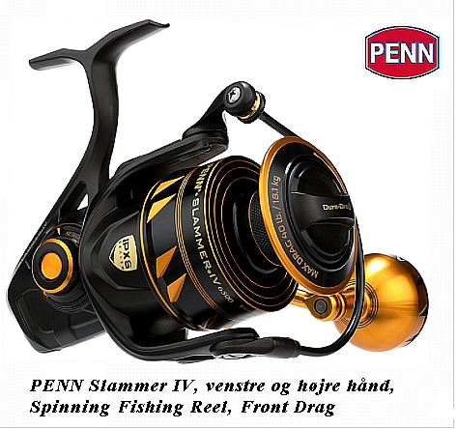

Penn Slammer III tog lystfiskerverden med storm og har været en kæmpe succes verden over. Utallige grusomme fisk har måtte overgive sig til Slammer hjulets overbevisende væsen og med introduktionen af Penn Slammer IV må endnu flere fisk tage sig i agt. Opgraderingen til det nye Slammer IV betyder nemlig at hjulet nu er pakket med flere features og flere forbedringerne end nogensinde.
https://www.napognyt.dk/penn-slammer-iv-en-legende-bider-sig-fast/
https://www.pennfishing.com/collections/new/products/slammer-iv-spinning-1310317
https://www.youtube.com/results?sea
rch_query=penn+slammer+iv+3500
https://youtu.be/G36EHZqc-Ho
https://youtu.be/w-pmmHpZAjU
https://youtu.be/-SZGuSv8qrk
https://youtu.be/omJgipDNVyI
https://www.fishernator.com/penn-slammer-iv-3500-beidseitig-spinning-fishing-reel-frontbremse-1545761-en.html
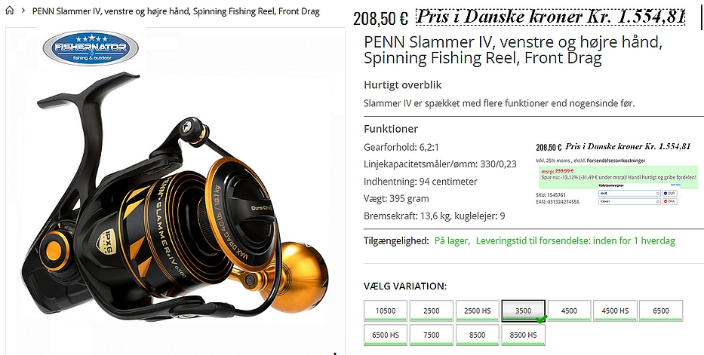
Se en god pris på dette her link
https://www.fishernator.com/penn-slammer-iv-3500-beidseitig-spinning-fishing-reel-frontbremse-1545761-en.html

Med venlig hilsen
Robert Hæ
Bredgade 56. 7441 Bording
Tlf. 86862532 Mobiltelefon. 40103798
E-mail privat@rhdata.dk

